Guía paso a paso

Cómo cambiar las imágenes de tu página de inicio
Tema «Inicio Estilo Apple (ES)» para WordPress
Cada sección de tu página de inicio (por ejemplo «iPhone 17 Pro» o «AirPods Pro 3») tiene un círculo de color de muestra. En esta guía vas a cambiarlo por la foto que tú quieras.
Hay dos maneras de hacerlo. La Opción 1 se hace por completo desde el panel de WordPress y es la más fácil.
Sobre las imágenes de esta guía: son ilustraciones simplificadas del panel de WordPress. Tu pantalla puede verse un poco distinta, pero los nombres de los menús son los mismos. Como tu WordPress está en inglés, los menús aparecen en inglés y entre paréntesis va lo que significan.

Antes de empezar
- Tamaño de las fotos: 2560 × 1384 píxeles para las secciones grandes y 1400 × 1160 píxeles para los cuadros de dos columnas. Si son de otro tamaño también funcionan, pero pueden recortarse un poco.
- El título va encima de la foto, en la parte de arriba. Busca fotos con espacio libre arriba y el producto abajo.
- Formatos: JPG, PNG o WEBP.

Opción 1: desde el panel de WordPress (recomendada)

Paso 1. Sube tu foto
En el menú de la izquierda entra a Media → Add New Media File (Medios → Añadir nuevo). Haz clic en Select Files (Seleccionar archivos) y elige tu foto.
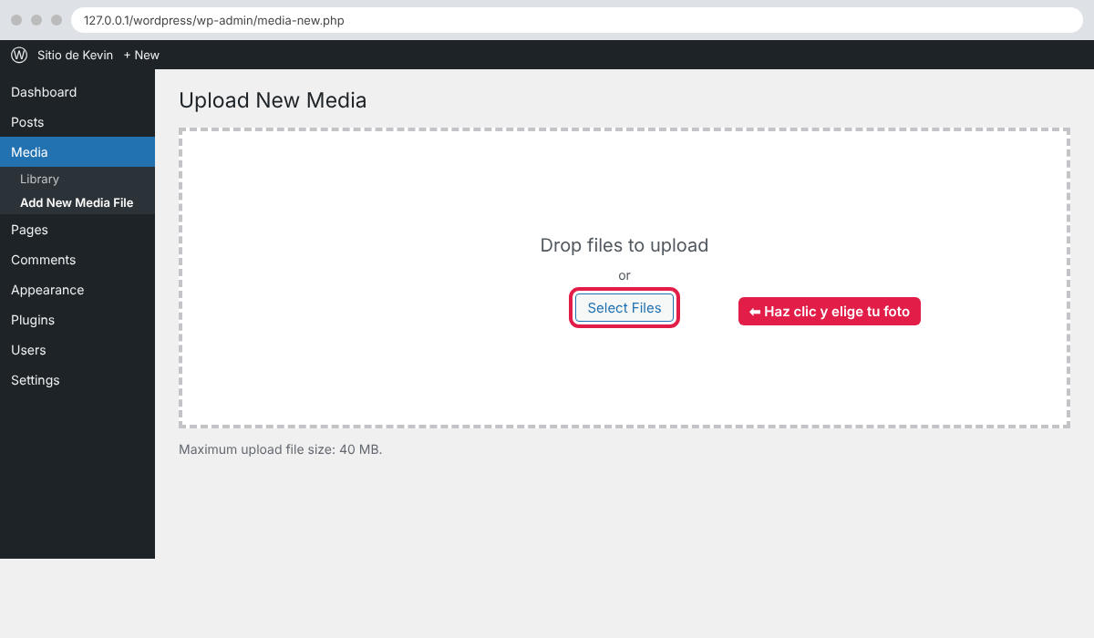
Paso 1: sube la foto desde Media → Add New Media File.

Paso 2. Copia la dirección de la foto
Entra a Media → Library (Medios → Biblioteca) y haz clic en la foto que subiste. A la derecha, pulsa el botón Copy URL to clipboard (Copiar URL al portapapeles).
Se copiará una dirección parecida a esta:
http://127.0.0.1/wordpress/wp-content/uploads/2026/10/mi-foto.jpg
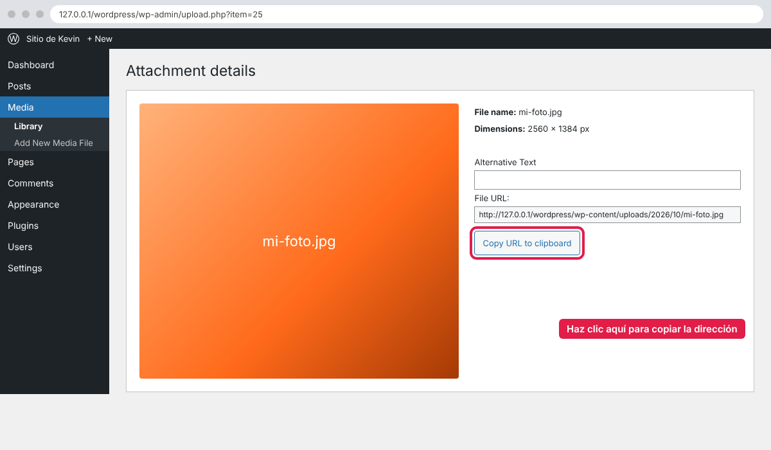
Paso 2: copia la dirección de la foto.

Paso 3. Abre el editor del tema
En el menú de la izquierda entra a Appearance → Theme File Editor (Apariencia → Editor de archivos del tema). Si aparece un aviso de advertencia, haz clic en I understand (Entiendo).
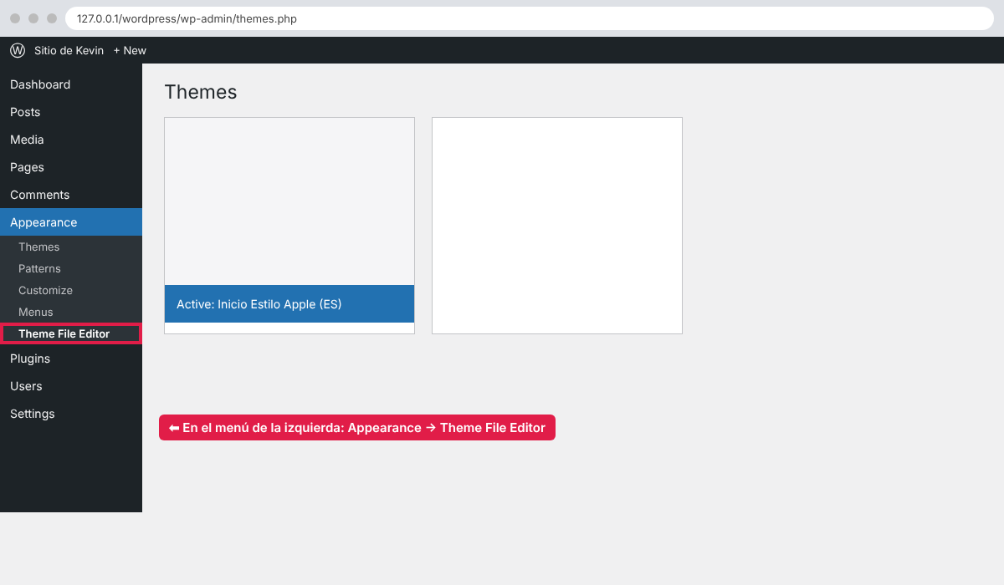
Paso 3: Appearance → Theme File Editor.

Paso 4. Abre el archivo de contenido
A la derecha está la lista Theme Files (Archivos del tema). Abre la carpeta inc y haz clic en contenido-inicio.php. En ese archivo está todo el texto de la página de inicio.
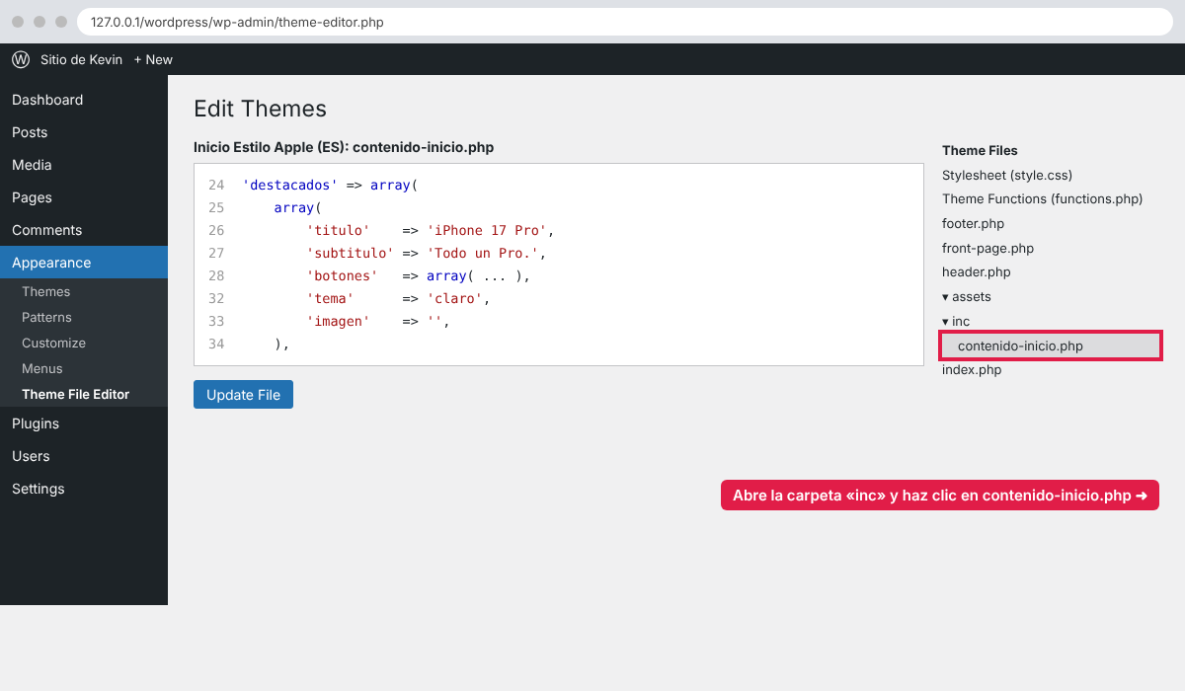
Paso 4: abre inc → contenido-inicio.php.

Paso 5. Pega la dirección de la foto
Busca la sección que quieres cambiar por su título. Debajo encontrarás una línea que dice 'imagen'. Pega la dirección entre las dos comillas. Por ejemplo, antes:
'imagen' => '',
Y después:
'imagen' => 'http://127.0.0.1/wordpress/wp-content/uploads/2026/10/mi-foto.jpg',
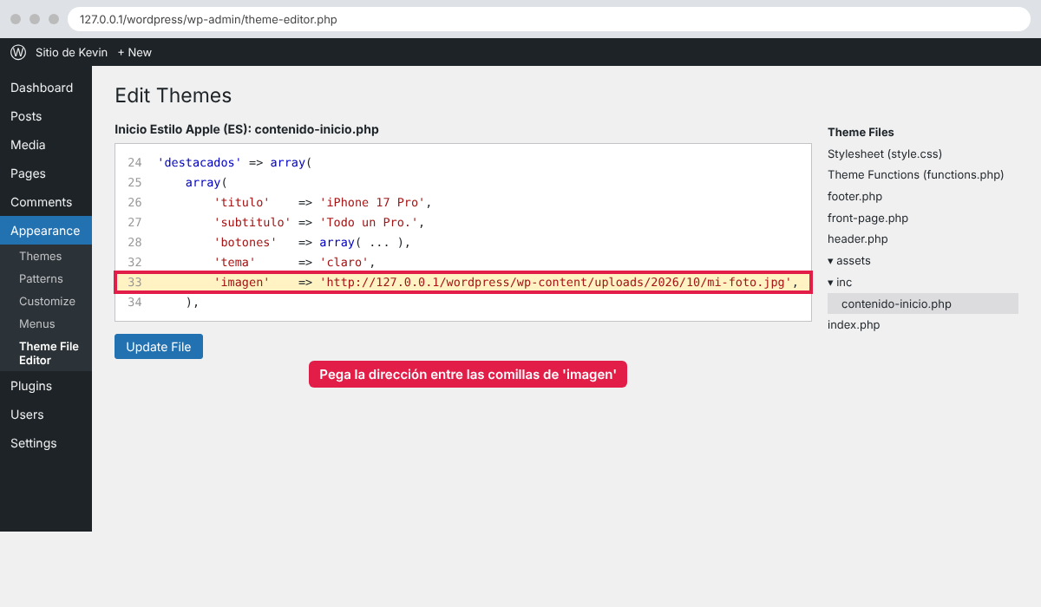
Paso 5: pega la dirección entre las comillas.
¡Cuidado! deja la comilla de cada lado y la coma del final. Si se borra alguna, la página puede quedar en blanco.

Paso 6. Guarda los cambios
Baja hasta el final del editor y haz clic en el botón azul Update File (Actualizar archivo). Luego abre tu sitio y recarga la página.
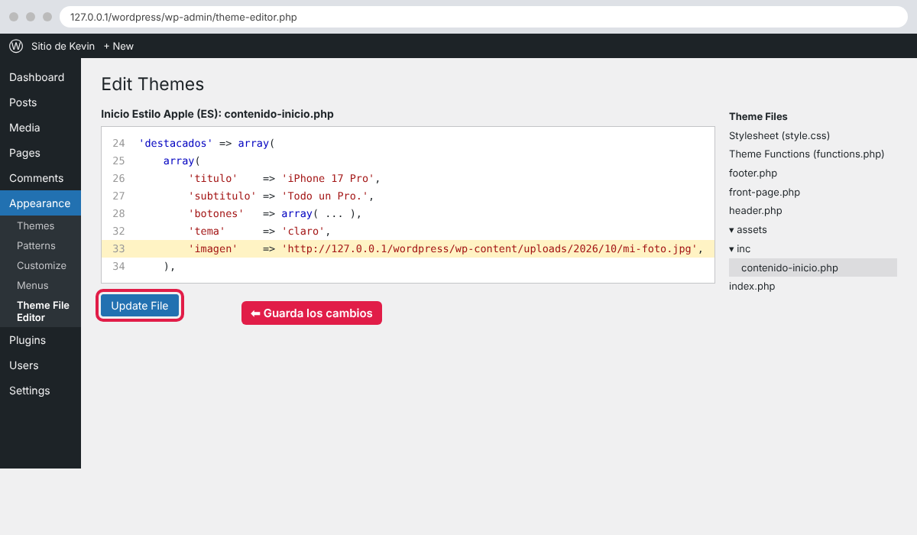
Paso 6: guarda con Update File.

Resultado
La sección ahora muestra tu foto en lugar del círculo de muestra:
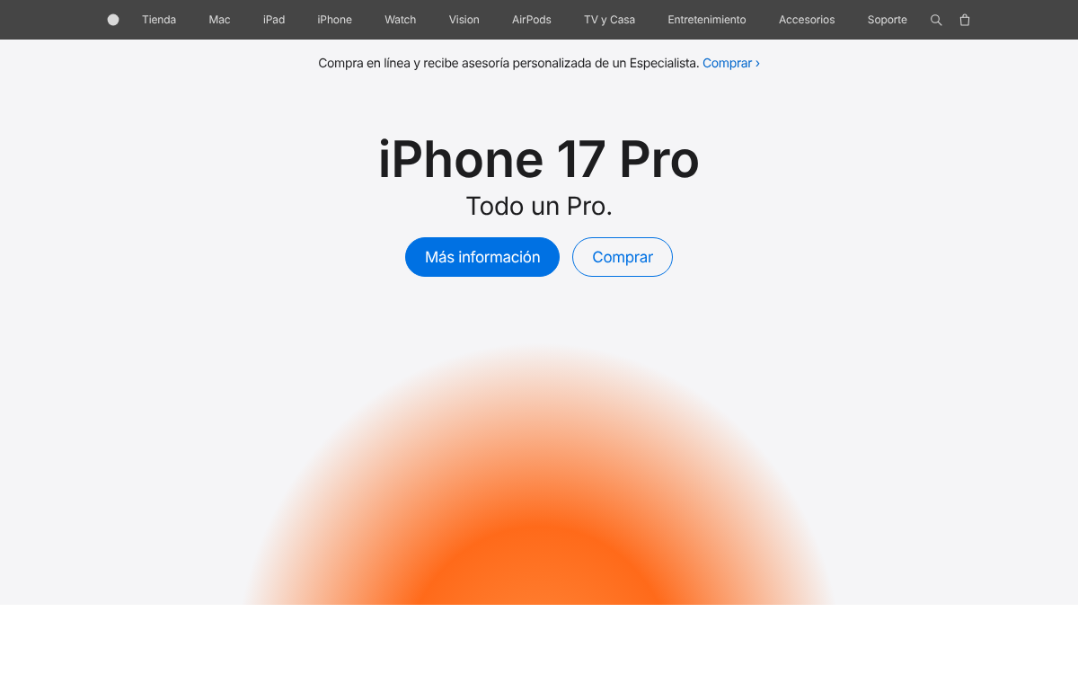
Así se ve la sección con una imagen puesta.

Opción 2: copiando la foto a la carpeta del tema
Usa esta opción si prefieres trabajar con las carpetas de tu computadora.
- Abre el Explorador de archivos de Windows.
- Ve a esta carpeta (si instalaste XAMPP en otro lugar, la ruta cambia un poco):
C:\xampp\htdocs\wordpress\wp-content\themes\tema-inicio-es\assets\img
- Copia ahí tu foto. Usa un nombre sencillo, sin espacios ni acentos, por ejemplo iphone.jpg.
- Sigue los pasos 3 a 6 de la Opción 1, pero en 'imagen' escribe solo el nombre del archivo:
'imagen' => 'iphone.jpg',
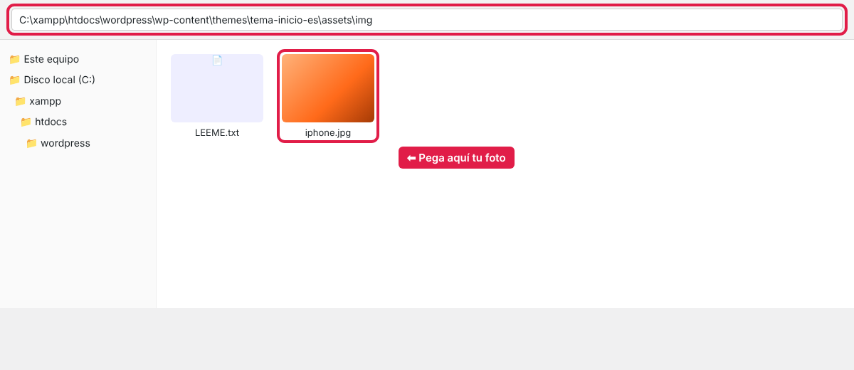
Opción 2: pega la foto dentro de la carpeta assets\img del tema.

Extra: letras claras u oscuras
Cada sección tiene una línea 'tema'. Con 'claro' las letras salen oscuras sobre fondo gris claro. Con 'oscuro' las letras salen blancas sobre fondo negro. Si tu foto es oscura, usa 'oscuro'.
'tema' => 'oscuro',

¿Dónde está cada sección en el archivo?
Las secciones aparecen en el archivo en el mismo orden que en la página:
Parte de la página | Título en el archivo | Tamaño recomendado
Sección grande 1 | 'iPhone 17 Pro' | 2560 × 1384 px
Sección grande 2 | 'iPhone Air' | 2560 × 1384 px
Sección grande 3 | 'iPhone 17' | 2560 × 1384 px
Cuadro 1 (izquierda) | 'AirPods Pro 3' | 1400 × 1160 px
Cuadro 2 (derecha) | 'WATCH SERIES 11' | 1400 × 1160 px
Cuadro 3 (izquierda) | 'MacBook Pro' | 1400 × 1160 px
Cuadro 4 (derecha) | 'iPad Pro' | 1400 × 1160 px
Cuadro 5 (izquierda) | 'WATCH ULTRA 3' | 1400 × 1160 px
Cuadro 6 (derecha) | 'Trade In' | 1400 × 1160 px

Si algo sale mal
Lo que pasa | Qué hacer
La página quedó en blanco o sale un error | Revisa la última línea que cambiaste: falta una comilla o la coma del final.
La foto no aparece | Revisa que la dirección o el nombre estén bien escritos, incluidas las mayúsculas y la extensión (.jpg, .png).
La foto aparece muy recortada | Usa una foto del tamaño recomendado en la tabla de arriba.
No se ven las letras | Cambia el 'tema' de esa sección a 'oscuro' o a 'claro'.
Perdí mis cambios | Pasa si vuelves a subir el zip del tema. Guarda antes una copia de contenido-inicio.php.

